Devoir de la semaine #29 – dû le jeudi 20 mai, 2021
Nom : _____________________________
Classe : ____

Vendredi
Trouve la réponse aux expressions suivantes. Fais PEDMAS. Montre tout ton travail.
a) 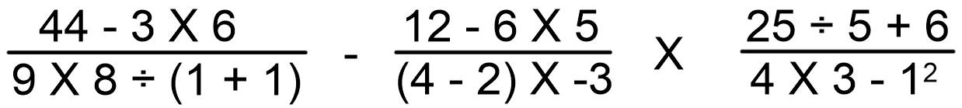

b)
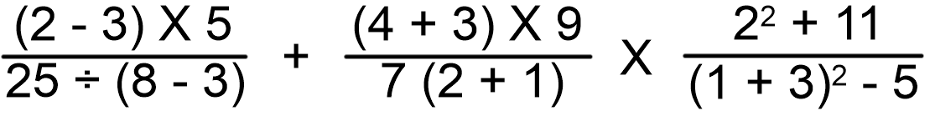

c)
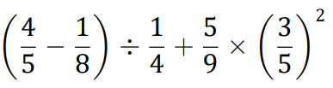

Lundi
Trouve l’Aire Totale des figures suivantes. Les formules: $a^{2}+b^{2}={c^{2}}/{c^{2}}-a^{2}=b^{2}$
$$A_{T}=2\left(\frac{b×h}{2}\right)+ap+bp+cp$$
$$A_{T}=2×πr^{2}+2πr×p$$
$$A_{T}=2bh+2bp+2hp$$
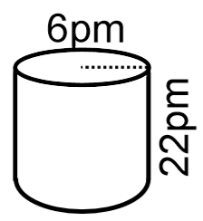

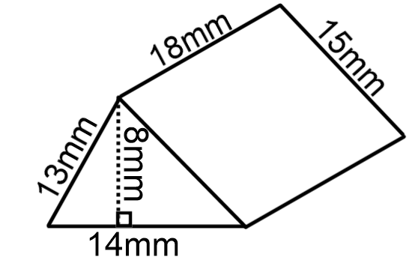

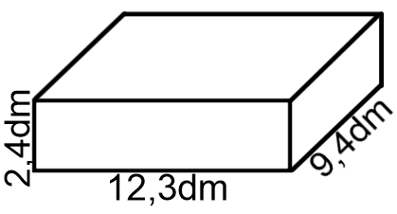

Mardi
Quoi ?!? De l’algèbre encore ?!? Trouve la valeur de la variable. Montre tout le travail.

a) 8 (2e + 18) = 3 (3e + 34)

b) 7 (3f – 13) = 4 (5f – 21)

c) 9 (4g + 16) = 2 (7g + 39)

d) 2 (6h – 150) = 3 (3h – 74)

e) 6 (3j + 31) = 8 (6j + 57)

Mercredi
Fais le travail de fractions suivantes. Fais attention aux signes. Réduis à la plus simple expression.
a) 8 $\frac{11}{12}$ + 4 $\frac{3}{5}$ b) 5 $\frac{4}{9}$ - 2 $\frac{4}{5}$

c) 4 $\frac{4}{5}$ X 4 $\frac{7}{8}$ d) 1 $\frac{1}{12}$ ÷ 3 $\frac{19}{24}$

d) 9 $\frac{6}{11}$ + 4 $\frac{11}{12}$ e) 7 $\frac{5}{9}$ - 2 $\frac{3}{4}$

f) 1 $\frac{1}{11}$ X 3 $\frac{5}{24}$ g) 3 $\frac{21}{25}$ ÷ 2 $\frac{2}{5}$

h) 9 $\frac{7}{9}$ + 8 $\frac{6}{7}$ i) 6 $\frac{5}{11}$ - 3 $\frac{9}{10}$

j) 5 $\frac{11}{14}$ X 12 $\frac{4}{9}$ k) 2 $\frac{1}{8}$ ÷ 3 $\frac{3}{16}$

